Работа № 3
МАШИНЫ ДЛЯ ПОСЕВА

Продолжительность аудиторного изучения темы – 8 часов

3.1 Цель работы
1. Ознакомиться со способами посева и агротехническими требованиями к ним.
2. Изучить конструкцию и технические характеристики, а также технологический процесс работы сеялок.
3. Изучить типы рабочих органов, применяемых на сеялках.
4. Усвоить технологию и организацию работ при посеве.

3.2 Материальное обеспечение
1. Сеялки СЗ-3,6; СЗ-6, УПС-8А, ССНП-16.
2. Стенд рабочих органов посевных и посадочных машин.
3. Рабочая секция зерновой сеялки.
4. Комплект учебных плакатов.
5. Учебные фильмы.

  - Методические указания
При посеве стремятся создать необходимые и достаточные условия для формирования оптимальной густоты растений и получения запрограммированного урожая.
Густота стояния растений зависит от количества всхожих семян, глубины заделки, запаса питательных веществ и влаги в почве, способа посева. Для получения хороших всходов используют семена, соответствующие требованиям стандарта на посевной материал. Перед посевом семена дополнительно сортируют и протравливают растворами пестицидов, чтобы повысить сыпучесть, опушенные семена освобождают от волосков и других примесей механическим или химическим способом. Семена также калибруют − разделяют на близкие по размерам фракции (кукуруза, сахарная свекла), дражируют − при помощи клеящего вещества придают им шарообразную форму, а семена с твердой оболочкой скарифицируют − слегка повреждают оболочку для поступления влаги (клевер, люпин).
Число или общую массу семян, высеваемых на 1 га, называют нормой высева. Норму высева и глубину заделки семян устанавливает агроном хозяйства, учитывая при этом их всхожесть, почвенно-климатические условия, зональные рекомендации, особенности агротехники возделывания растений. Уменьшение глубины посева может привести к вымерзанию всходов озимых и изреженности всходов яровых. При излишне глубокой заделке всходят ослабленные растения, а часть ростков гибнет, так как не может пробиться к свету. Между семенами и почвой не должно быть воздушной прослойки, затрудняющей поступление влаги к семенам и их прорастание. Поэтому почву перед посевом тщательно обрабатывают, выравнивают, а после посева прикатывают. На развитие растений влияет и время посева. Запаздывание, как правило, приводит к значительному снижению урожайности.
Семена должны быть равномерно распределены по поверхности поля. Отклонение фактической нормы высева семян от заданной допускается не более ±3 %, а для минеральных удобрений − не более ±10 %. Неравномерность высева в рядках, т.е. отдельными высевающими аппаратами, не должна превышать для зерновых 6 %, зернобобовых 10 %, трав 20 %. Высевающие аппараты и другие рабочие органы не должны повреждать более 0,2 % семян зерновых и более 0,7 % семян зернобобовых. Отклонение глубины заделки отдельных семян от средней должно быть не более ±15 %, что при глубине посева 3...4см составляет ±0,5 см, 4…5 см − ±0,7 см, при 6...8 см − ±1 см. Ширина стыкового междурядья не должна отклоняться от ширины основного более чем на ±5 см.

Пользуясь учебной литературой и плакатами, изучить:
1. Основные способы посева сельскохозяйственных культур, а также агротехнические требования к посеву. При этом необходимо обратить особое внимание на качество распределения семян по площади питания, а также на требования, связанные с соблюдением нормы высева, глубины заделки и дробления семян;
2. Классификацию сеялок, их технические характеристики;
3. Типы, устройство рабочих органов сеялок (высевающих аппаратов, сошников, семяпроводов), обращая внимание на то, какими органами комплектуются сеялки различного технологического назначения;
4. Назначение, устройство редуктора для передачи крутящего момента на высевающие аппараты.

3.4 Задание
1. Описать и изучить классификацию посевных машин.
______________________________________________________________________________________________________________________________________________________________________________________________________________________________________________________________________________________________________________________________________________________________________________________________________________________________________________________________________________________________________________________________________________________________________________________________________________________________________________________________________________________________
____________________________________________________________________________________________________________________________________________________________________________________________________________________________________________________________________________________________________________________
2. Опишите способы посева сельскохозяйственных культур и основные агротехнические требования.
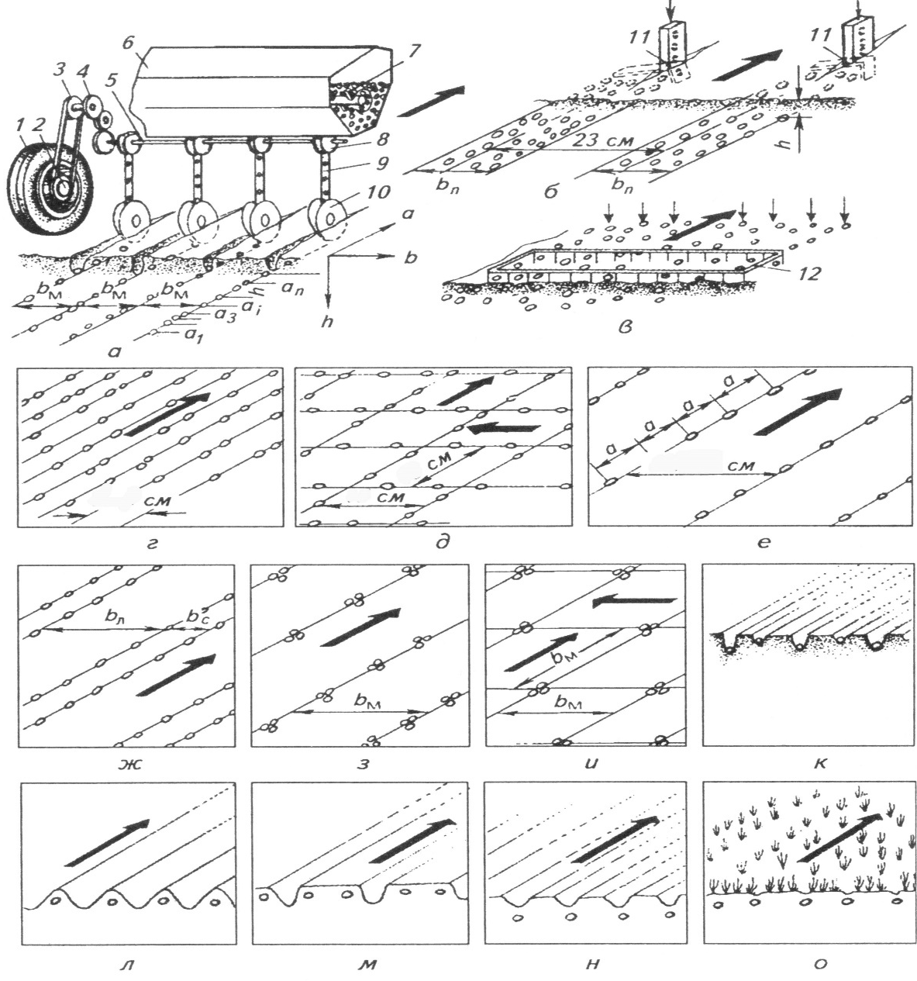
____________________________________________________________________________________________________________________________________________________________________________________________________________________________________________________________________________________________________________________________________________________________________________________________________________________________________________________________________________________________________________________________________________________________________________________________________________________________________________________________________________________________________________________________________________________________________________________________________________________________________________________________________________________________________________________________________________________________

3. Указать основные элементы и описать рабочие органы посевных машин.
а) высевающие аппараты
________________________________________________________________________________________________________________________________________________________________________________________________________________________________________________________________________________________________________________________________________________________________________________________________________________________________________________________________________________________________________________________________________________
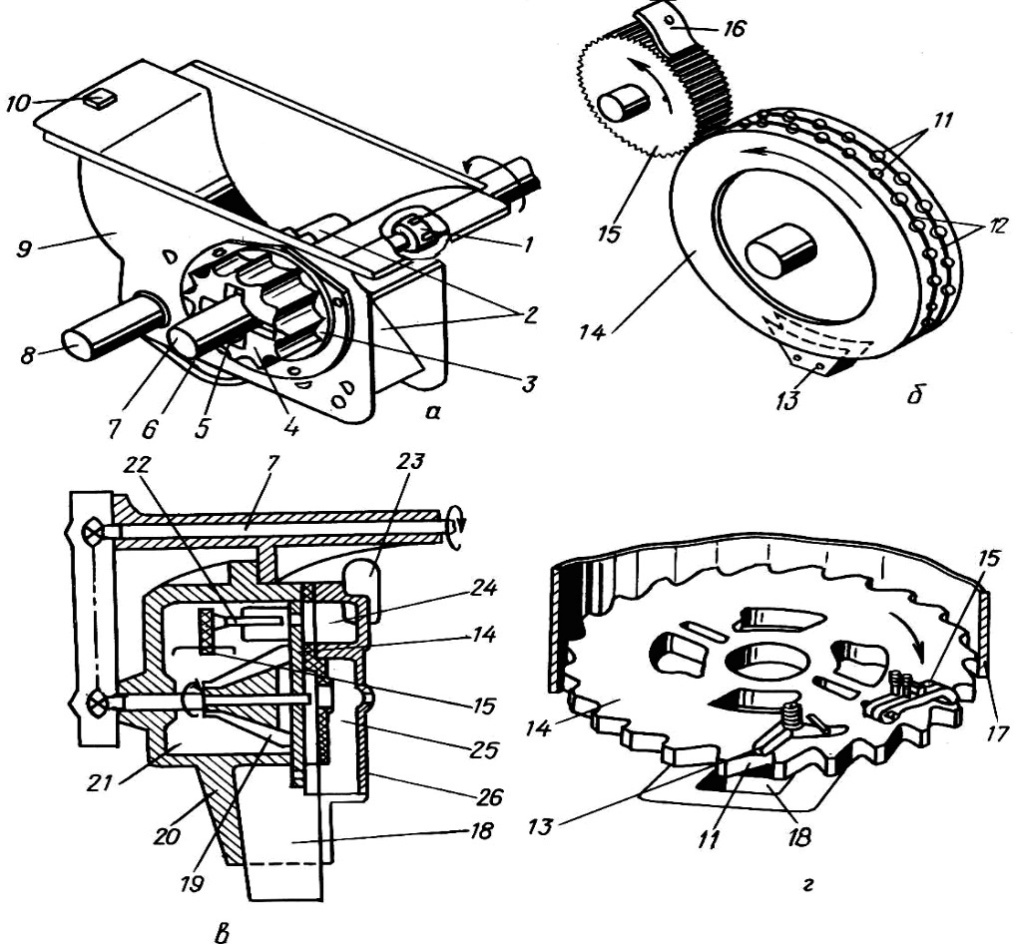
______________________________________________________________________________________________________________________________________________________________________________________________________________________________________________________________________________________________________________________________________________________________________________________________________________________________________________________________________________
__________________________________________________________________________________________________________________________________________________________

б) типы семяпроводов и область их применения
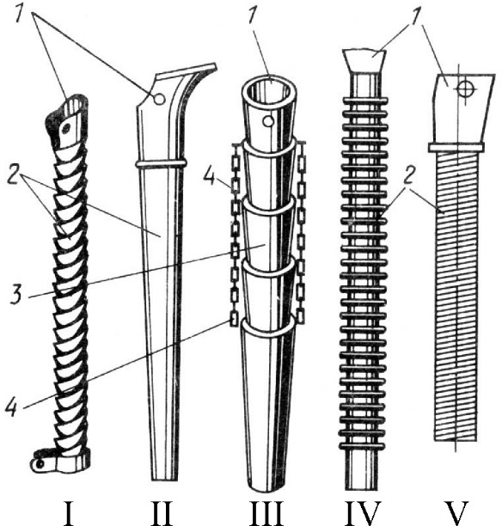
________________________________________________________________________________________________________________________________________________________________________________________________________________________________________________________________________________________________________________________________________________________________________________________________________________________________________________________________________________________________________________________________________________________________________________________________________________________________________________________________
в) типы сошников и их назначение.
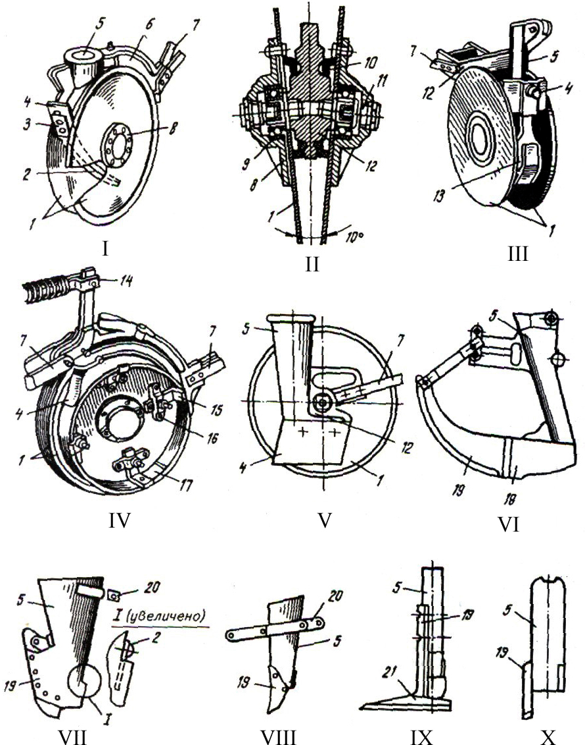
_____________________________________________________________________________________________________________________________________________________________________________________________________________________________________________________________________________________________________________________________________________________________________________________________________________________________________________________________________________________
____________________________________________________________________________________________________________________________________________________________________________________________________________________________________________________________________________________________________________________________________________________________________________________________________________________________________________________________________________________________________________________________________________________________________________________________________________________________________________________________________________________________________________________________________________________________________________________________________________________________________

г) типы заделывающих органов и их назначение.
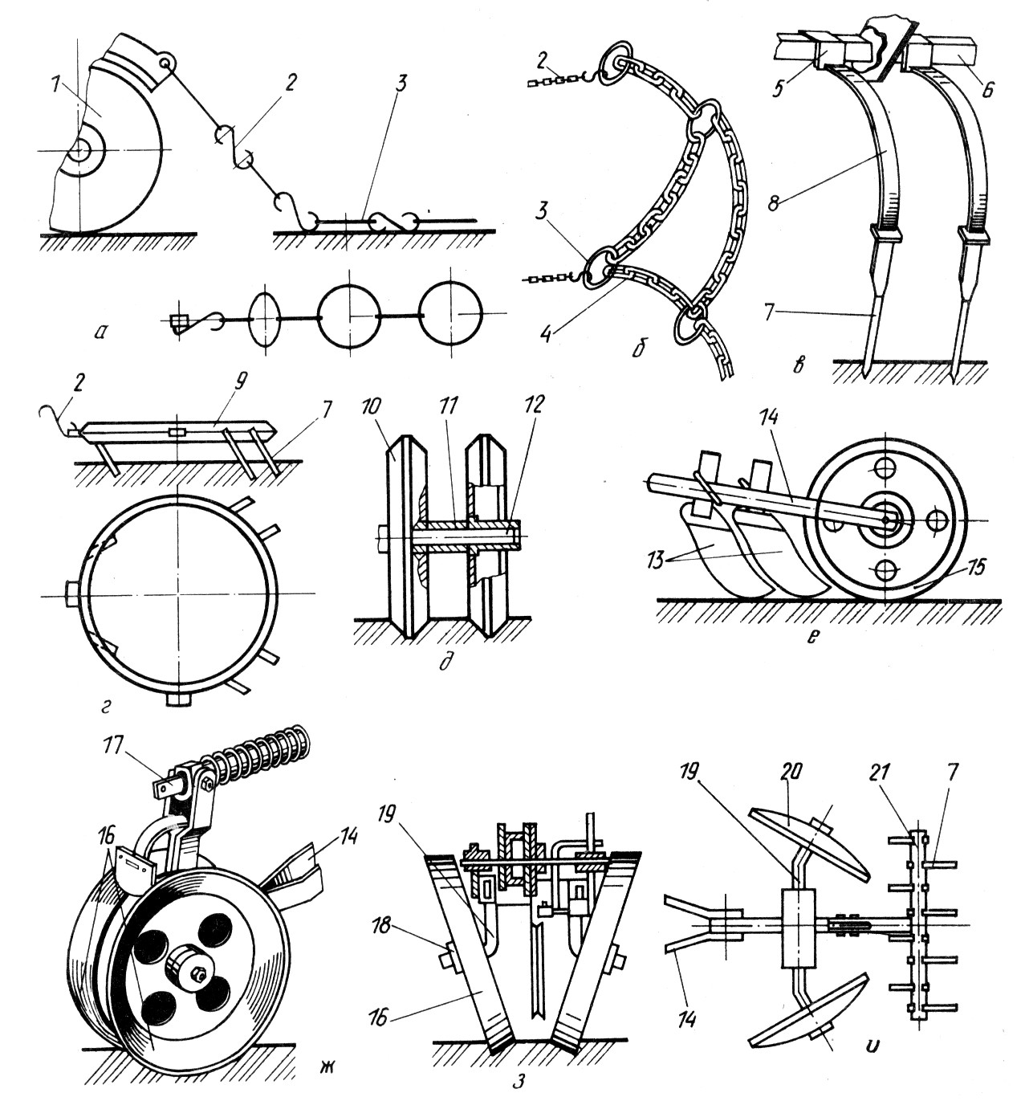
__________________________________________________________________________________________________________________________________________________________________________________________________________________________________________________________________________________________________________________________________________________________________________________________________________________________________________________________________________________________________________________________________________________________________________________________________________________________________________________________________________________________________________________________________________________________________________________________________________________________________________________________________________________________________________________________________________________________________________________________________________________________________________________________________________________________________________________________________________________________________

4. Указать основные элементы и изучить назначение, общее устройство, технологический процесс работы и регулировки сеялки типа СЗ-3,6А.

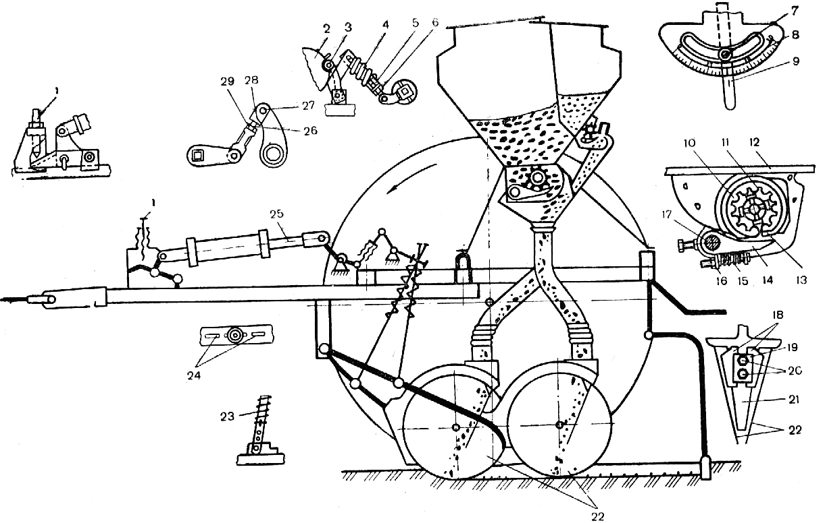
__________________________________________________________________________________________________________________________________________________________________________________________________________________________________________________________________________________________________________________________________________________________________________________________________________________________________________________________________________________________________________________________________________________________________________________________________________________________________________________________________________________________________________________________________________________________________________________________________________________________________________________________________________________________________________________________________________________________________________________________________________________________________________________________________________________________________________________________________________________________________________________________________________________________________________________________________________________________________________________________________________________________________________________________________________________________________________
__________________________________________________________________

а) зерновая сеялка СЗ-6
____________________________________________________________________________________________________________________________________________________________________________________________________________________________________________________________________________________________________________________________________________________________________________________________________________________________________________________________________________________________________________________________________________________________________________________________________________________________________________________________________________________5. Сеялка пневматическая СПУ-6 (ССНП-16)
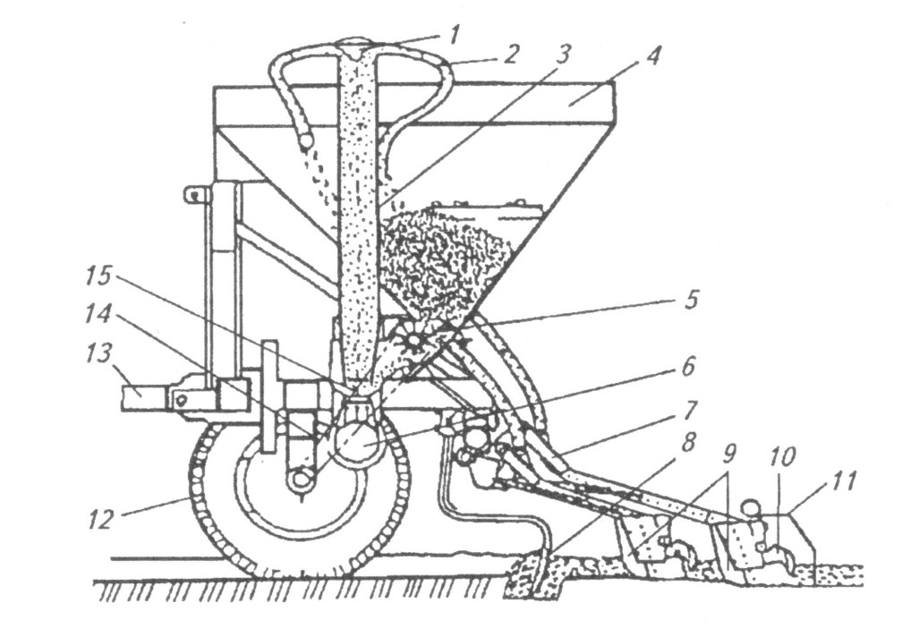
______________________________________________________________________________________________________________________________________________________________________________________________________________________________________________________________________________________________________________________________________________________________________________________________________________
______________________________________________________________________________________________________________________________________________________________________________________________________
______________________________________________________________________________________________________________________________________________________________________________________________________

6. Стерневая сеялка-культиватор СЗС-2,1
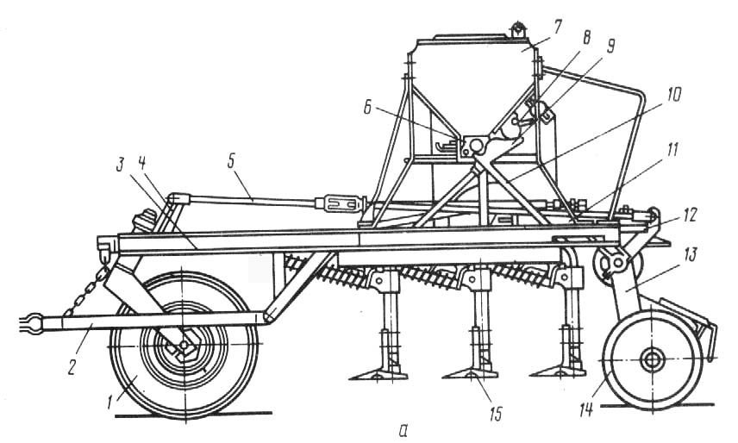
__________________________________________________________________________________________________________________________________________________________________________________________________________________________________________________________________________________________________________________________________________________________________________________________________________________________________________________________________
____________________________________________________________________________________________________________________________________________________________________________________________________________________________________________________________________________________________________________________________________________________________________________________________________________
__________________________________________________________________________________________________________________________________________________________________________________________________________________________________________________________________________________________________________________________________________________________________________________________________________________
7. Сеялка универсальная пневматическая навесная УПС-8А
__________________________________________________________________
____________________________________________________________________________________________________________________________________________________________________________________________________________________________________________________________________________________________________________________________________________________________________________________________________________
8. Сеялка овощная СО-4,2
________________________________________________________________________________________________________________________________________________________________________________________________________________________________________________________________________________________________________________________________________________________________________________________________
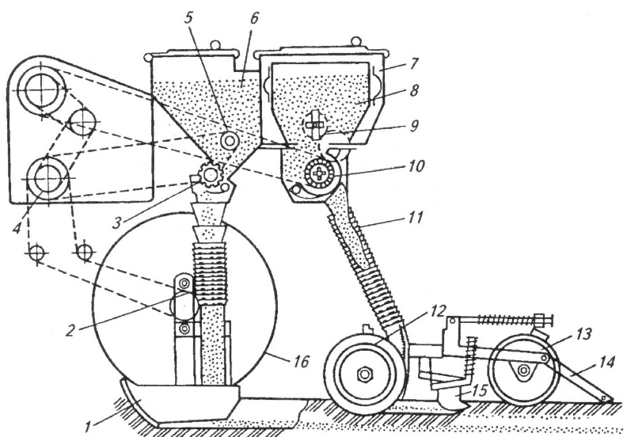
__________________________________________________________________________________________________________________________________________________________________________________________________________________________________________________________________________________________________________________________________________
9. Сеялка луковая навесная СЛН-8Б
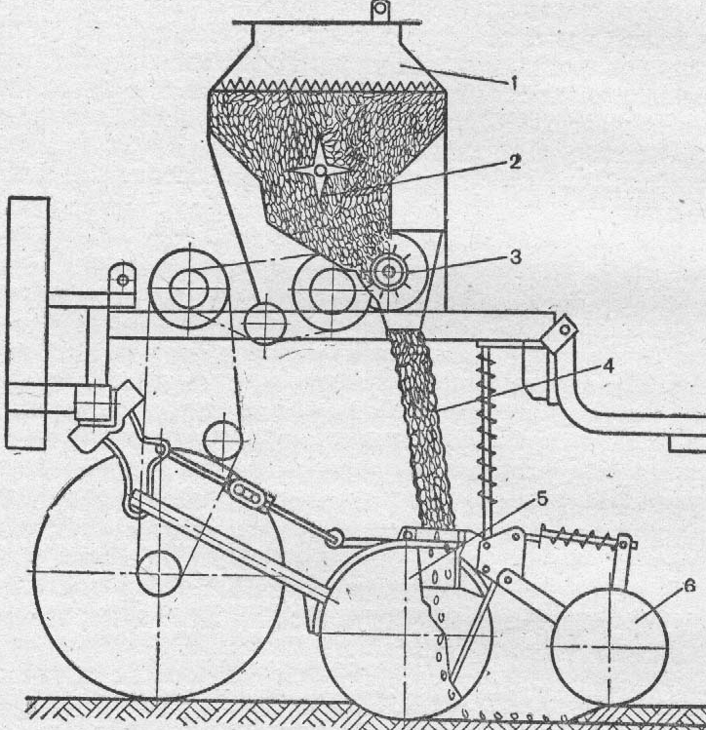
______________________________________________________________________________________________________________________________________________________________________________________________________________________________________________________________________________________________________________________________________________________________________________________________________________________________________________________________________________________________________________________________________________________________________________________________________________________________________________________________________________________________
__________________________________________________________________
4.5 Контрольные вопросы
1. Основные схемы посева, используемые в сельском хозяйстве?
2. Основные агротехнические требования к работе посевных машин?

3. Как классифицируются машины для посева?
4. Назначение, общее устройство, технологический процесс работы и регулировки сеялки типа СЗ-3,6А.
5. Назначение маркеров и следоуказателей. Определение длины маркера и следоуказателя.

Работу выполнил:
Работу принял:

